SEC impulsa los criptoactivos y la unidad cibernética

Publicado el mayo 13, 2022 por Editor
Nos interesó observar que la Comisión de Bolsa y Valores de los Estados Unidos (SEC) ha "casi duplicado" el tamaño de su Unidad de Criptoactivos y Cibernética (anteriormente simplemente la Unidad Cibernética), parte de su División de Cumplimiento. El anuncio parece indicar un fuerte enfoque futuro en la protección de los inversores en los criptomercados {Ed - ¿O simplemente un retraso en la aplicación?}, así como la iniciativa en curso de la SEC sobre la divulgación de riesgos e incidentes relacionados con el ciberespacio.
Lea más aquí.
CRIPTOACTIVOS

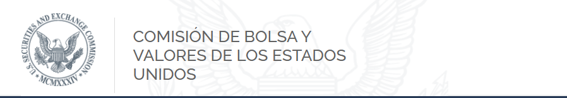
Comunicado de prensa
La SEC casi duplica el tamaño de la unidad de criptoactivos y cibernética de la aplicación
PARA PUBLICACIÓN
INMEDIATA 2022-78
Washington D.C., 3 de mayo de 2022 —
La Comisión de Bolsa y Valores anunció hoy la asignación de 20 puestos adicionales a la unidad responsable de proteger a los inversores en los criptomercados y de las amenazas relacionadas con el ciberespacio. La recientemente renombrada Unidad de Criptoactivos y Cibernética (anteriormente conocida como la Unidad Cibernética) en la División de Cumplimiento crecerá a 50 puestos dedicados.
"Estados Unidos tiene los mejores mercados de capitales porque los inversores tienen fe en ellos, y a medida que más inversores acceden a los criptomercados, es cada vez más importante dedicar más recursos a protegerlos", dijo el presidente de la SEC, Gary Gensler. "La Unidad de Criptoactivos y Cibernética de la División de Cumplimiento ha presentado con éxito docenas de casos contra aquellos que buscan aprovecharse de los inversores en los criptomercados. Al casi duplicar el tamaño de esta unidad clave, la SEC estará mejor equipada para vigilar las irregularidades en los criptomercados mientras continúa identificando la divulgación y controla los problemas con respecto a la ciberseguridad".
Desde su creación en 2017, la unidad ha presentado más de 80 acciones de cumplimiento relacionadas con ofertas y plataformas de criptoactivos fraudulentas y no registradas, lo que resulta en un alivio monetario por un total de más de $ 2 mil millones. La Unidad de Criptoactivos y Cibernética ampliada aprovechará la experiencia de la agencia para garantizar que los inversores estén protegidos en los criptomercados, con un enfoque en la investigación de violaciones de la ley de valores relacionadas con:
- Ofertas de activos criptográficos;
- Intercambios de criptoactivos;
- Préstamos de criptoactivos y productos de apuesta;
- Plataformas de finanzas descentralizadas ("DeFi");
- Tokens no fungibles ("NFT"); y
- Stablecoins.
Además, la unidad ha presentado numerosas acciones contra los solicitantes de registro de la SEC y las empresas públicas por no mantener controles adecuados de ciberseguridad y por no divulgar adecuadamente los riesgos e incidentes relacionados con el ciberespacio. La Unidad de Criptoactivos y Cibernética continuará abordando las amenazas omnipresentes relacionadas con el ciberespacio a los mercados de la nación.
"Los criptomercados han explotado en los últimos años, con los inversores minoristas soportando la peor parte de los abusos en este espacio. Mientras tanto, las amenazas relacionadas con la cibernética continúan planteando riesgos existenciales para nuestros mercados financieros y participantes", dijo Gurbir S. Grewal, Director de la División de Cumplimiento de la SEC. "La Unidad de Criptoactivos y Cibernética reforzada estará a la vanguardia de la protección de los inversores y garantizará mercados justos y ordenados frente a estos desafíos críticos".
La infusión de 20 puestos adicionales en la Unidad de Criptoactivos y Cibernética reforzará las filas de sus supervisores, abogados del personal de investigación, abogados litigantes y analistas de fraude en la sede de la agencia en Washington, DC, así como en varias oficinas regionales.
###

